Presseinformation
Bewegung an der frischen Luft: die Top Outdoor-Sportarten für einen starken Rücken
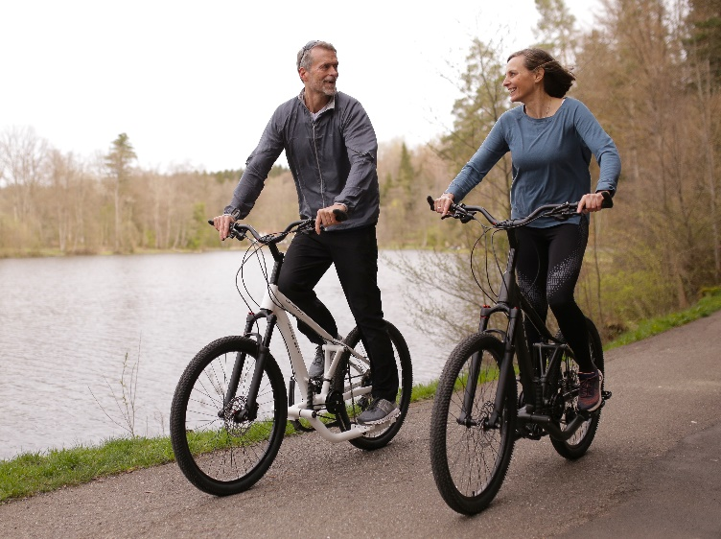
Es muss nicht immer Joggen sein – auch Radfahren an der frischen Luft, bei Gelenkproblemen idealerweise mit dem Stepperfahrrad, stärkt den Rücken. [© AGR / Streetstepper]
Bremervörde, 11. Juli 2024 – Bewegung an der frischen Luft macht gute Laune! Das gilt vor allem jetzt im Sommer, mit Sonne und warmem Wind auf der Haut. Sport unter freiem Himmel füllt die Vitamin-D-Speicher wieder auf, stärkt die Abwehrkräfte, versorgt den Körper mit Sauerstoff und reduziert Stress. Enorm viele Pluspunkte, um jetzt die Laufschuhe aus dem Regal zu holen oder sich für eine Yoga-Einheit im Park anzumelden. Doch was tun, wenn die Gelenke und der Rücken schmerzen? „Nicht sitzenbleiben“, rät Sven Adomat, Sportwissenschaftler und Experte der Aktion Gesunder Rücken (AGR) e. V. „Jede Bewegung hilft.“ Schon regelmäßige Spaziergänge können Rückenschmerzen vorbeugen, so das Ergebnis einer aktuellen Studie. Wer mehr will, kann sieben Outdoor-Sportarten für einen starken Rücken ausprobieren.
Der Sommer ist für viele die schönste Zeit des Jahres: Es ist früh hell, die Sonne scheint häufig und auch am Abend ist es noch angenehm warm. Nun gibt es keine Ausreden mehr. „Tatsächlich fällt es vielen Menschen im Sommer leichter, mit einer neuen Sportart anzufangen und auch durchzuhalten“, sagt Sportwissenschaftler Sven Adomat.
Outdoor-Sport hat enorm viele Vorteile – sowohl für den Körper als auch für die Seele. Regelmäßige Bewegung im Grünen verbessert die Lebenserwartung, reduziert Stress und hilft, Herz-Kreislauf-Erkrankungen und Depressionen vorzubeugen.
Schwitzen im Freien? Das muss nicht sein!
Schon Spaziergänge tun dem Rücken gut. Menschen mit Rückenschmerzen schrecken dennoch oft vor der Bewegung zurück, da sie fürchten, ihr Leiden noch zu verschlechtern. „Doch das Gegenteil ist der Fall: Regelmäßige Bewegung hilft fast immer, schon ab dem ersten Schritt“, sagt Adomat. Eine Studie in Australien fand aktuell heraus, dass bereits einfache Spaziergänge unspezifische Schmerzen im unteren Rücken lindern. „Warum Gehen so effektiv bei Rückenleiden ist, ist nicht genau bekannt“, so Adomat. „Vermutet wird eine Kombination aus verschiedensten Komponenten: Myokine, psycho-physische Wirkungen, sanfte Schwingungen, Stärkung der Wirbelsäule und Muskeln, Entspannung und Stressabbau sowie Ausschüttung von Glückshormonen.“
Wer noch etwas mehr will, sollte verschiedene Formen von Bewegung ausprobieren. Doch welche Sportart ist die richtige? „Das muss jede und jeder für sich selbst entscheiden“, sagt der Sportwissenschaftler. „Nur eines zählt nicht: Sitzen bleiben und gar nichts tun.“ Seine Empfehlungen:
- Joggen hält den ganzen Körper fit. In moderatem Tempo auf weichen Waldwegen werden die Gelenke geschont, rückengerechte Laufschuhe mit optimaler Dämpfung können zusätzlich entlasten. Eine starke Rumpfmuskulatur stützt den Rücken, Mobilitätsübungen und Dehnungen ergänzen das Training optimal.
- Nordic Walking ist ein rückenfreundliches Ganzkörpertraining – es aktiviert nicht nur die Beine, sondern auch Arme, Schultern, Brust und Rücken. Die diagonalen Schwingbewegungen trainieren die Rückenmuskulatur sanft und fördern eine bessere Muskelbalance. Die Stöcke fangen das Körpergewicht teilweise ab, was den Druck auf Knie, Hüften und Wirbelsäule reduziert. Auch beim Walking sollte man unbedingt auf geeignetes Schuhwerk und die richtige Technik achten.
- Radfahren ist eine sanfte Aktivität, die auch Menschen mit Vorerkrankungen des Rückens guttut. Die ausdauernde Bewegung regt den Kreislauf an und stärkt die Bein- und Rumpfmuskulatur. Damit es nicht zu Verspannungen oder Gelenkbeschwerden kommt, sollten Radler auf eine individuell angepasste Sitzhaltung achten.
Tipps zur rückenfreundlichen Fahrradeinstellung gibt es auf der AGR-Website unter www.agr-ev.de/fahrrad.
Stepperfahrräder, auf denen man stehend ohne Sattel auf und ab tritt, sind besonders geeignet für Menschen, die beim Joggen oder Radfahren Gelenkbeschwerden haben. Sie trainieren tiefliegende Muskeln, schulen Koordination und Gleichgewichtssinn. Die speziellen Fahrräder sind Fortbewegungsmittel und rückenfreundliches Ganzkörper-Trainingsgerät in einem.

- Schwimmen ist besonders an heißen Tagen der ideale Sport für den Rücken. Im Wasser werden die Gelenke entlastet, der gesamte Körper wird gestärkt. Menschen mit Rückenschmerzen sollten eher Rücken- oder Kraulschwimmen, da diese Stile die Wirbelsäule weniger belasten. Beim Brustschwimmen den Kopf nicht dauerhaft über Wasser zu halten, beugt Nackenverspannungen vor.
- Stand-Up-Paddling (SUP) stärkt die Rumpfmuskulatur und verbessert das Gleichgewicht. Ein breites, stabiles Board sorgt für Sicherheit und Balance. Wichtig ist, den Rücken gerade zu halten und die Paddelkraft aus der Körpermitte zu nutzen, um eine gleichmäßige Belastung zu gewährleisten.
- Wandern verbessert die Ausdauer, beugt Herz-Kreislauf-Erkrankungen vor und tut der Psyche gut. Die Aktivität lässt sich leicht an das individuelle Fitnesslevel anpassen und ist mit der richtigen Ausrüstung ein wahres Wundermittel für den Rücken. Wanderer profitieren von einem gut sitzenden Rucksack mit gepolsterten, verstellbaren Gurten, bequemen Wanderschuhen mit guter Dämpfung, ergonomischen Wanderstöcken zur Entlastung der Gelenke und atmungsaktiver Kleidung.
- Yoga im Freien fördert Entspannung und Stressabbau, was Verspannungen im Rücken löst. Der erhöhte Sauerstoffgehalt verbessert die Durchblutung der Rückenmuskulatur. Zudem stärkt Yoga die Rumpfmuskulatur, verbessert die Haltung und erhöht die Flexibilität der Wirbelsäule. Die sanfte Bewegung in der Natur hebt die Stimmung und steigert das allgemeine Wohlbefinden.

Die Aktion Gesunder Rücken (AGR) e. V. setzt sich seit vielen Jahren für die Förderung der Rückengesundheit ein und bietet auf ihrer Webseite umfassende Informationen und Produktempfehlungen für eine rückenfreundliche Freizeitgestaltung: www.agr-ev.de/rueckenwelt/freizeit.
Der Verein zeichnet ergonomische Produkte nach umfassender Prüfung mit dem AGR-Gütesiegel aus, wie z.B. rückengerechte Lauf- und Freizeitschuhe
(www.agr-ev.de/freizeitschuhe) oder rückenfreundliche Stepperfahrräder
(www.agr-ev.de/stepper-fahrrad).

Pressekontakt
Lara Meyer
Aktion Gesunder Rücken e. V.
Stader Straße 6
27432 Bremervörde
Tel: +49 4761 926358315
E-Mail: lara.meyer@agr-ev.de

Gerne stellen wir Ihnen weitere Informationen und Bilder zur Verfügung und vermitteln Ihnen Interviews mit anerkannten Expertinnen und Experten. Kontaktieren Sie uns jederzeit.

Die Aktion Gesunder Rücken (AGR) e. V. fördert seit ihrer Gründung 1995 die Rückengesundheit. Der unabhängige Verein mit Sitz in Bremervörde (Niedersachsen) zeichnet besonders rückengerechte Produkte in Kooperation mit medizinischen Fachgesellschaften mit dem AGR-Gütesiegel aus. Die Aktion Gesunder Rücken arbeitet eng mit unabhängigen Expertinnen und Experten aus Medizin und Forschung zusammen, um Fachhandel und Therapierende zum Thema Ergonomie und Rückengesundheit zu schulen sowie Verbraucher rund um die Vermeidung von Rückenschmerzen zu informieren. www.agr-ev.de
Das AGR-Gütesiegel „Geprüft & empfohlen“ wurde von der AGR gemeinsam mit den beiden größten deutschen Rückenschulverbänden als Entscheidungshilfe für Verbraucherinnen und Verbraucher entwickelt. Damit zeichnet der Verein Produkte aus, die von einer unabhängigen Prüfkommission aus Ärztinnen und Ärzten sowie Therapierenden verschiedener Fachgebiete nach strengen Kriterien als besonders rückengerecht bewertet wurden. Die Qualität und Aussagekraft des AGR-Gütesiegels wurde vom Bundesverband Verbraucherinitiative e. V. auf dem Verbraucherportal Label-online.de mit der höchsten Auszeichnung „besonders empfehlenswert“ bewertet. Das AGR-Gütesiegel und der Prüfprozess wurden zudem vom „Amt der Europäischen Union für geistiges Eigentum“ (EUIPO) genau unter die Lupe genommen und 2022 als seriös und vertrauenswürdig ausgezeichnet. Es ist somit eines der wenigen Gütesiegel, das diese hochwertige internationale Auszeichnung als EU-Gewährleistungsmarke erhalten hat. Weitere Informationen zum AGR-Gütesiegel sowie eine Übersicht zu den geprüften Produkten gibt es unter www.agr-ev.de/produkte.

